Математика.
Краткосрочный план урока № 96.
Предмет: Математика  Урок: 96 |  | Школа: КГУ «ОШ №2»
Дата: 1.02.2021 |  | ФИО учителя: Савич К. В.
Класс: 4 г |  | Количество  присутствующих: 15 |  | Количество  отсутствующих: 0
Раздел (сквозная тема): |  | Раздел 3А. Решение задач на движение, урожайность. Природные явления
Тема урока: |  | Логические задачи. Необычные природные явления – миражи
Цели обучения в соответствии с учебной программой: |  | 4.4.2.2 решать логические задачи на развитие пространственного мышления
Цели урока: |  | Научить учащихся решать логические задачи на развитие пространственного мышления
Ход урока:
Этап урока/ Время | Действия педагога |  | Действия ученика |  | Оценивание | Ресурсы
1.Начало урока.  0-5 мин | Создание положительного эмоционального настроя:  Здравствуйте, друзья!  Повернитесь все друг к другу,  И пожмите руки другу.  Руки вверх все поднимите,  И вверху пошевелите.  Крикнем весело: "Ура!"  Урок нам начинать пора!  Вы друг другу помогайте,  На вопросы отвечайте,  Всю работу, что вам дам поделите пополам. (при работе в парах).  - А какой работой будем сегодня заниматься, какую тему изучать, вы должны догадаться сами. |  | Приветствуют учителя. Организуют свое рабочее место, проверяют наличие индивидуальных учебных принадлежностей |  | ФО  Оценивание эмоционального состояния       | Эмоц. настрой
2. Середина урока.  5 – 35 мин | 1.Актуализация жизненного опыта.  (К) Математический диктант:  1)Запишите самое маленькое шестизначное число.  2)Представьте число 3587 в виде суммы разрядных слагаемых.  3)Запишите «соседей» числа 795999.  4)Запишите число, которое содержит 543 единицы первого класса.  5)Запишите числа от 10003 до 9998.  6)К какому числу надо прибавить 1, чтобы получить 50000?  7)Из какого числа надо вычесть 1, чтобы получить 699999?  8)Число 890000 уменьшить в 100 раз.  9)Найдите произведение чисел 360 и 100.  10)Сколько в 1 тонне килограммов?  2. Вводное задание на подготовку к изучению нового.  - Отгадай загадку:  Среди песков сыпучих  В пустыне знойной жгучей  Бывает очень странное  Явление обманное.  Вдруг путник утомленный увидит пляж морской,  И пальмы, и поляны с зеленою травой.  Но ты дойти не сможешь до призрачной земли,  Поманит и исчезнет среди песков вдали.  Растают пальмы, море и этот дивный пляж.  Обычное в пустыне явление - … .  (К) Узнай, что такое миражи.  Миражи можно наблюдать в пустыне. Рассмотри тени  верблюдов. Все ли они верные?  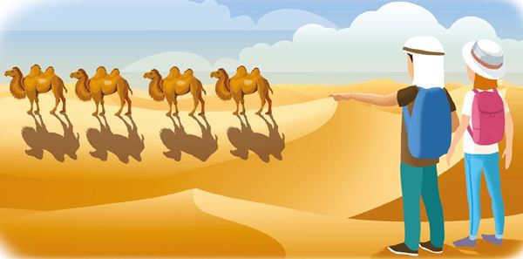  3.Постановка цели (проблемная ситуация). Вводное задание на подготовку к изучению нового.  (И) Ты уже решал задачи с развёртками. Найди развёртку куба, у которого отрезали угол.  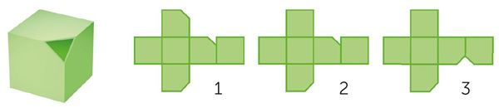  От бумажного кубика отрезали уголок. Ученики выбирают развертку, соответствующую этому кубику, поясняют свой выбор. Для того, чтобы не ошибиться необходимо мысленно согнуть развертку по ребрам, проверить совпадет ли линия среза, когда две стороны развертки, образующие одно ребро, соединятся.  Запомни!  Есть задачи, в которых не надо вычислять. Для их решения тебе понадобятся логика и смекалка. Эти задачи называют логическими. Это настоящая «гимнастика для ума».  - Просмотр видео: логические задачи.  4.Работа по теме урока. Открытие нового.  (И) Исследуй.  Реши логическую задачу и объясни способ ее решения.  Коля, Боря, Вова, Юра заняли первые четыре места  в соревнованиях. На вопрос, какие места они заняли,  трое ответили: Коля ни 1-е, ни  4-е; Боря -2-е; Вова –ни 4-е. Какие места заняли мальчики  Коля Боря Вова Юра  1-е  2-е  3-е  4-е  - Каким способом решили эту логическую задачу?  - С задачами, решаемыми с помощью кругов Эйлера вы уже сталкивались на прошлых уроках.  (К) Физминутка.  Руки в стороны и вверх.  Повторяем дружно.  Засиделся ученик -  Разминаться нужно.  Мы сначала всем в ответ  Головой покрутим: НЕТ!  Энергично, как всегда,  Головой покрутим: ДА!  Чтоб коленки не скрипели,  Чтобы ножки не болели,  Приседаем глубоко,  Поднимаемся легко.  Раз, два, три, чеканим шаг.  Подаёт учитель знак.  Это значит, что пора  Нам за парты сесть. Ура!  Перестанем мы лениться,  Будем снова мы трудиться  5.Первичное закрепление.  Логическая задача. Реши устно  "Жил-был один араб. Он умер и оставил трём своим сыновьям семнадцать верблюдов. В завещании он велел поделить их следующим образом:  половину - первому сыну  одну треть - второму сыну  одну девятую - третьему сыну.  Раздели верблюдов между сыновьями  1 – 27 в, 2 – 9 в., 3 – 3 в.  - Сегодня мы посетим пустыню Эрг-эр-Рави, что на Севере Африки. Эта пустыня познакомит нас с миражами. Перед людьми "воочию" на расстоянии 2-3 километров предстают оазисы, до которых в действительности не менее 700 километров.  – Многие путешественники по пустыням становятся свидетелями необычного атмосферного явления – Миража.  Древние египтяне верили, что мираж – это призрак страны, которой больше нет на свете.  Мираж в переводе с французского означает "видимость" и является оптическим явлением в атмосфере, которое делает видимыми предметы, которые в действительности находятся вдали от места наблюдения, и отображают их в искаженном виде или создают мнимое изображение. Это одна из самых интересных и удивительных загадок природы.  Люди видели миражи, начиная с глубокой древности, о чем сохранилось немало преданий. С одной стороны, трудно найти человека, который хоть раз в жизни не видел бы самый простой мираж - голубое озерцо на раскаленном шоссе. С другой - тысячи людей наблюдали в небе буквально висящие города, причудливые замки и даже целые армии, но вот тут у специалистов нет объяснений этому природному феномену.  6. Закрепление с проговариванием.  (П) Работа в паре.  Посмотрите на картину и найдите, изображение, не являющееся реальностью. В какой части находится этот мираж? Выше горизонта или ниже?  Мираж скрывал задание для нас. Давайте его выполним.  Составь и реши задачи по таблице.  Для успешного выполнения задания необходимо вспомнить формулу нахождения объема при известных всех трех измерениях прямоугольного параллелепипеда.  V=a·b·h  Уметь вычислить высоту прямоугольного параллелепипеда, при известном объеме, длине и ширине его.  h=V:(a·b)  Уметь вычислить длину прямоугольного  параллелепипеда, при известном объёме, ширине и высоте его  b=V:(a·h)  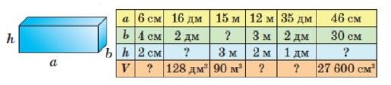  Такой мираж называется озерный, или нижний.  - Просмотр видео нижний мираж.  (К) Пальчиковая гимнастика.  Верблюд.  - Одной рукой я травку рву,  выполнять хватательные движения поочередно левой и правой руками  - Другой рукой я тоже рву.  - Я травкой накормлю верблюда.  вытянуть руки вперед  - Вот сколько пальцев у меня!  и повернуть ладонями вверх.  - Обратите внимание на иллюстрацию, чего не может быть на этой картине?  Посмотрите мираж спрятал задание  - Вычисли с проверкой.  - 1 пример с учителем  2 примеры у доски с проговариванием  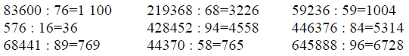  Такие миражи называются верхними.  - Просмотр видео о верхних миражах  Нижние миражи возникают преимущественно в тех случаях, когда слои воздуха у поверхности Земли (например, в пустыне) разогреты настолько, что лучи света, исходящие от предметов, сильно искривляются.  Верхний мираж (мираж дальнего видения) Воздух нагревается от поверхности Земли, и с высотой его температура падает. Однако если над слоем прохладного воздуха оказывается более тёплый (принесённый, например, южными ветрами) и сильно разреженный воздушный слой, а переход между ними довольно резок, то рефракция значительно усиливается. Лучи света, идущие от предметов на Земле, описывают подобие дуги и возвращаются вниз, иногда за десятки, даже сотни километров от своего источника. Тогда наблюдается "поднятие горизонта", или верхний мираж.  - Последний вид, более сложный вид миража называется "Фата-Моргана".  - Попробуйте узнать особенность этого миража.  (И) Математика в жизни.  Чтобы застелить линолеумом комнату, рабочему надо взять кусок линолеума площадью, равной площади комнаты, не учитывая часть, где выступает балка  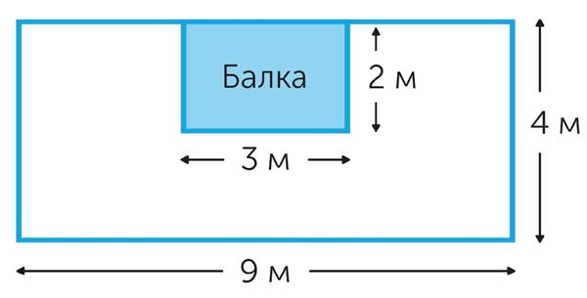  Ученики выполняют задание №7, подсчитывают, сколько линолеума потребуется, для того, чтобы застелить пол, не учитывая часть, где выступает балка.  Ученики объясняют, что для этого необходимо вычислить сначала площадь всей комнаты, т.е площадь прямоугольника, имеющего ширину4м и длину 9м. Формула вычисления площади прямоугольника ученикам известна:  1) 4м·9 м = 36м²  Воспользовавшись той же формулой, ученики вычисляют площадь, занимаемую балкой, с размерами у основания 2м и 3м.  2) 2м·3м = 6м²  Теперь можно вычислить полезную площадь, отняв от площади всей комнаты, площадь балки у основания.  36м2 – 6м2 = 30м²  Фата-Моргана - сложное оптическое явление в атмосфере, состоящее из нескольких форм миражей, при котором отдалённые предметы видны многократно и с разнообразными искажениями. Для этого, самого загадочного вида миражей убедительных объяснений пока не найдено. Но, существует множество теорий.  - Просмотр видео |  | Выполняют математический диктант под руководством учителя.  Учащиеся слушают учителя, отвечают на вопросы  Формулируют тему урока, определяют цель урока  Работают в коллективе, группах, парах , выполняют задания под руководством учителя.  Повторяют движения за учителем  Учащиеся выполняют задания под руководством учителя. Отвечают на поставленные вопросы.  Повторяют движения за учителем  Работают в группах, выполняют проверку |  | ФО  ФО  ФО  ФО  ФО | Учебник  Тетрадь  Учебник  Учебник  Доп. литература  Музыка
3. Конец урока.  35-40 мин | 7.Итог урока.  -Какую цель мы поставили на сегодняшнем уроке?  - Достигли ли мы этой цели?  - Какие затруднения были у вас на уроке?  - Что нужно сделать, чтобы эти затруднения не повторялись?  Оценивание  8 в – 10 баллов  7 в – 9 баллов  6 в – 8 баллов  5 в – 7 баллов  4 в и ниже – 6 баллов  Рефлексия.  Давайте выстроим наш караван  1 уровень– было сложно, многое было непонятным  2 уровень – были небольшие затруднения, не все было понятно  3 уровень – было легко, проблем не возникало. |  | Отвечают на вопросы учителя, оценивают сою деятельность на уроке |  | ФО | Картинки к рефлексии.

